Vergadering Helios 14042024
Aanwezig: Rita, Lieven, Bart, Walter, Leo, Johan L, Dany, Dirk, Patrick W
Zoals een jaar geleden was het terug aan onze globetrotter Dany om zijn reisverslag te brengen.
Ditmaal naar Ijsland, met een bezoek aan de ruime omgeving van Reykjavik. Dus met de ruwe natuur en geologie van Ijsland als thema. Geisers, gletsjers, vulkanen zoals de Eyjafjallajökull werden bezocht en natuurlijk ook de ‘Bleu Lagoon’ om eens even te verpozen.
Na een pauze en een tas koffie met een wafel
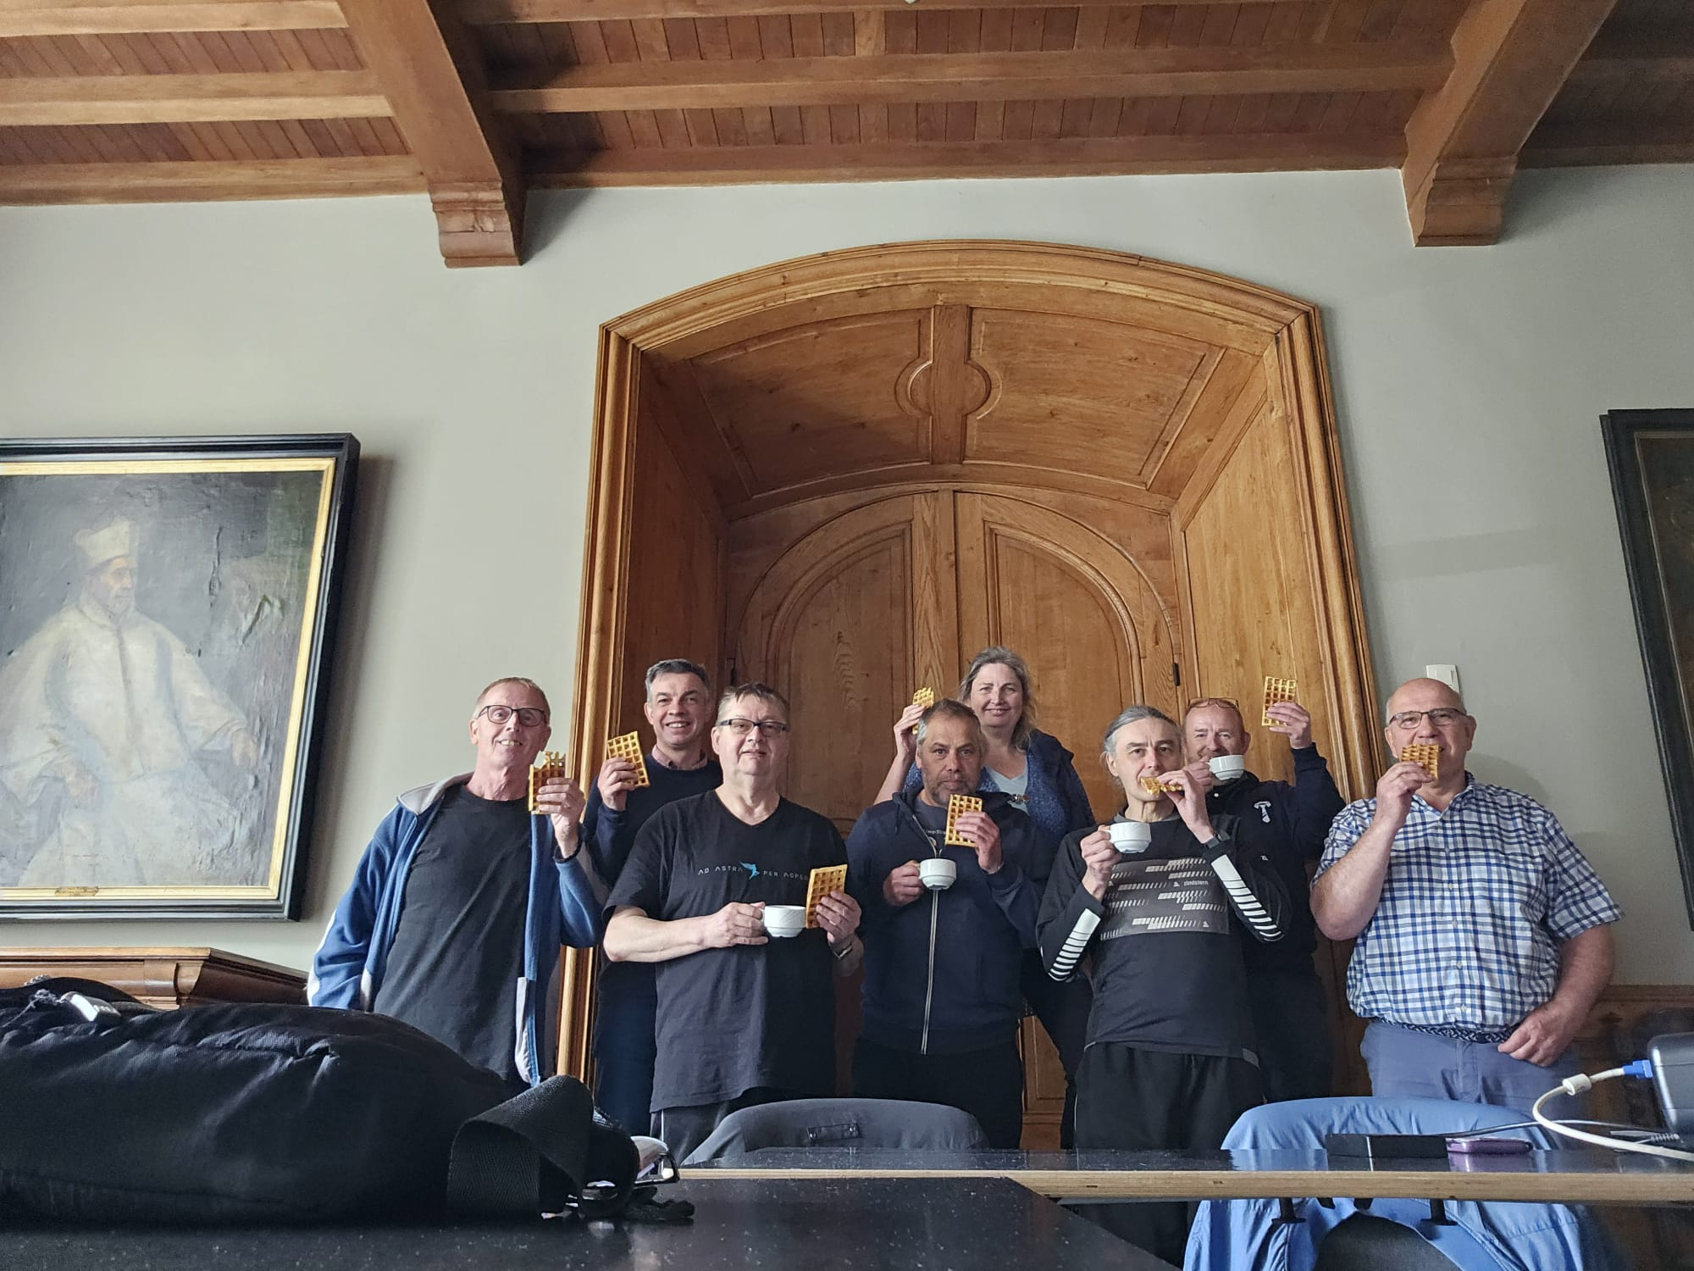
nam Dany op mijn vraag terug het woord om een discussie aan te gaan met de aanwezigen over de toekomst van Helios, leden werving, jongerewerking. Er werden enkele interessante voorstellen gedaan welke we nog verder zullen uitdiepen op onze vergaderingen en via onze WhatsApp kanalen.
Verder werden de praktische shikkingen getroffen voor onze volgende vergadering op zondag 12 mei.
Waar we gaan knutselen onder leiding van Lieven en ‘water’raketten gaan bouwen en ook lanceren.
Hopelijk laten onze eclipsreizigers dan ook al een voorproefje zien van hun resultaten.

Walter

